BANDTEC – DIGITAL SCHOOL

CURSO DE TECNOLOGIA EM ANÁLISE E DESENVOLVIMENTO DE SISTEMAS

Guilherme camargo

gustavo baerwaldt

henrique marinho

NATHAN

vitor henrique

grupo tas

SÃO PAULO

2018

Sumário

1 VISÃO DO PROJETO 5

1.1 **APRESENTAÇÃO DO GRUPO** 5

1.2 **Problema / justificativa do projeto** 5

1.3 **contexto** 5

1.4 **objetivo da solução** 6

2 PLANEJAMENTO DO PROJETO 8

2.1 **Definição da Equipe do projeto** 8

3 desenvolvimento do projeto 9

3.1 **Banco de Dados** 9

3.2 **Protótipo das telas, lógica e usabilidade** 9

4 implantação do projeto 12

4.1 **Manual de Instalação da solução** 12

5 CONCLUSÕES 13

5.1 **resultados** 13

5.2 **Considerações finais sobre A evolução da solução** 13

Error: Reference source not found VISÃO DO PROJETO

# VISÃO DO PROJETO

## **APRESENTAÇÃO DO GRUPO**

O grupo TAS é formado por quatro integrantes, estudantes de Análise e Desenvolvimento de Sistemas pela instituição BandTec, todos são desenvolvedores e estão no quarto e último semestre. Os integrantes são: Guilherme Camargo, Gustavo Baerwaldt, Henrique Marinho e Vitor Henrique.

## **Problema / justificativa do projeto**

A finalidade do projeto é analisar dados de intuições interessadas na solução IoT, preocupados com seus ativos, realizando uma avaliação do grau de preparo das empresas para utilização do serviço que atualmente ainda é pouco conhecido por ser uma tecnologia recente.

1. Levantar dados
2. Analisar dados
3. Avaliação do projeto
4. Verificar grau de maturidade da instituição
5. Exibir os dados relevantes para o projeto

## **contexto**

A solução IoT nada mais é do que a comunicação entre eletrônicos conectados à internet, com o propósito de solucionar problemas sociais e empresariais, porém a implementação da mesma torna-se complexa devido as restrições tecnológicas. Contudo as limitações passam a ser superadas e diversas tecnologias serão utilizadas para o desenvolvimento de soluções IoT.

## **objetivo da solução**

A aplicação desenvolvida, fornece auxílio do que precisa ser melhorado para que instituições a fim de utilizar a tecnologia IoT possam ser avaliadas, oferecendo informações valiosas na tomada de decisões para que seja feito investimento em setores desfalcados de materiais ou estrutura que possa fazer falta para suportar a solução.

Error: Reference source not found PLANEJAMENTO DO PROJETO

# PLANEJAMENTO DO PROJETO

## **Definição da Equipe do projeto**

Para separação das funções de cada um no projeto, o Scrum Master (Gustavo Baerwaldt) decidiu que a equipe seria dividida da seguinte maneira:

**Product Owner:**

* Ibrahim Jamhour

**Scrum Master:**

* Gustavo Baerwaldt

**Time de Desenvolvimento:**

* Guilherme Camargo
* Henrique Marinho
* Vitor Henrique

Nossos desenvolvedores Guilherme Camargo junto com Gustavo Baerwaldt foram responsáveis pela maior parte do site, enquanto Vitor Henrique e Henrique Marinho ficaram encarregados pelo levantamento de dados, seus cálculos e a documentação do projeto. Gustavo também foi incumbido de definir os Sprints diários.

# desenvolvimento do projeto

## **Protótipo das telas, lógica e usabilidade**

Segue abaixo o protótipo das telas:

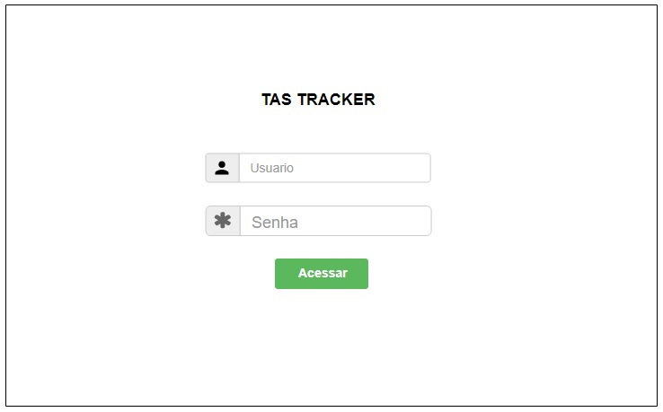

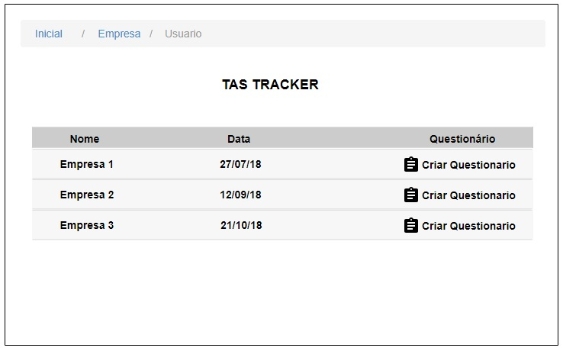

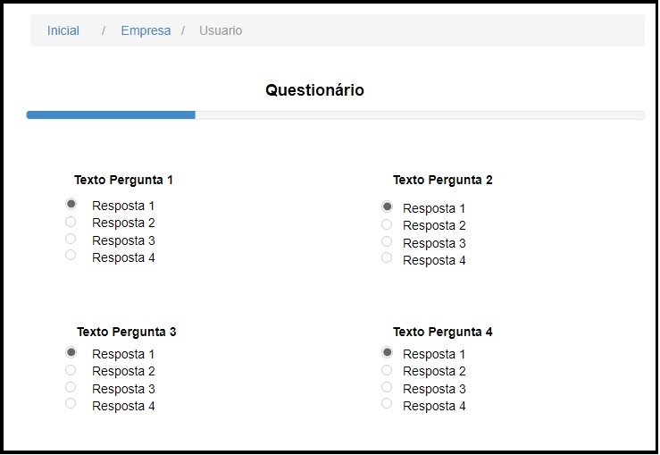

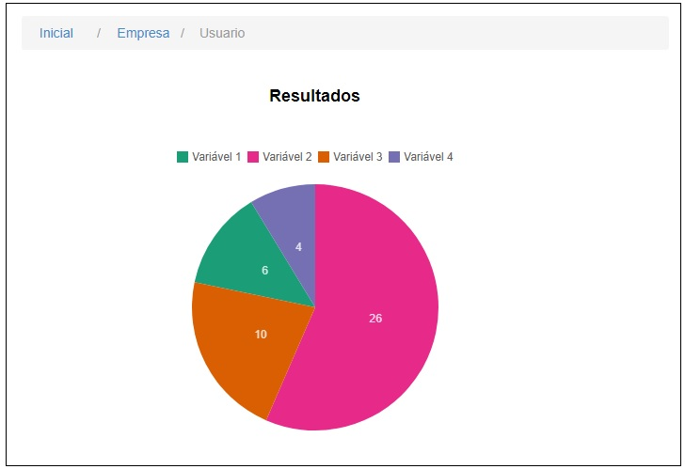

# implantação do projeto

## **Manual de Instalação da solução**

**1 – Acessar a aplicação**

Vá para [https://tas-iot-tracker.herokuapp.com](https://tas-iot-tracker.herokuapp.com/)

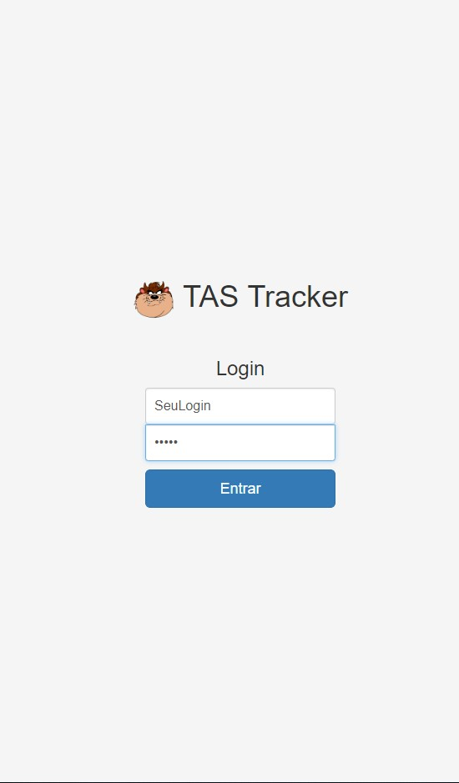

Após você fazer o login, clique em Usuários para criar sua conta

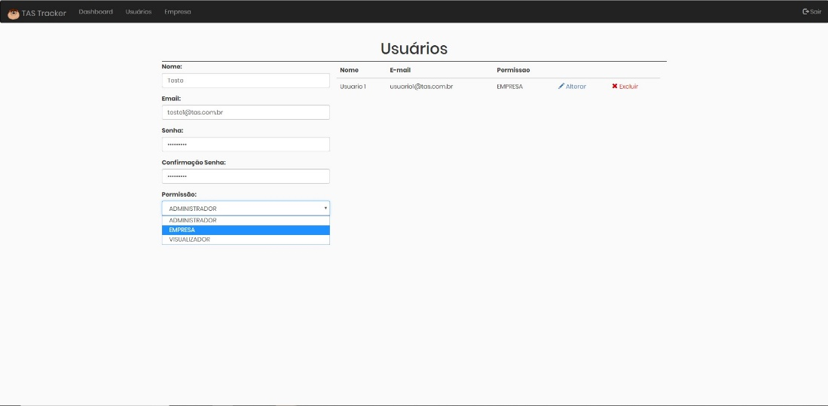

Escolha entre os três tipos de permissões:

1. Administrador
2. Empresa
3. Visualizador

**2- Cadastrando a sua empresa**

Após o usuário ser criado, está na hora da empresa ser cadastrada, para isso, clique em Empresas.

Associe a empresa com o usuário criado anteriormente

Lembrando que a associação só funciona com um CNPJ válido

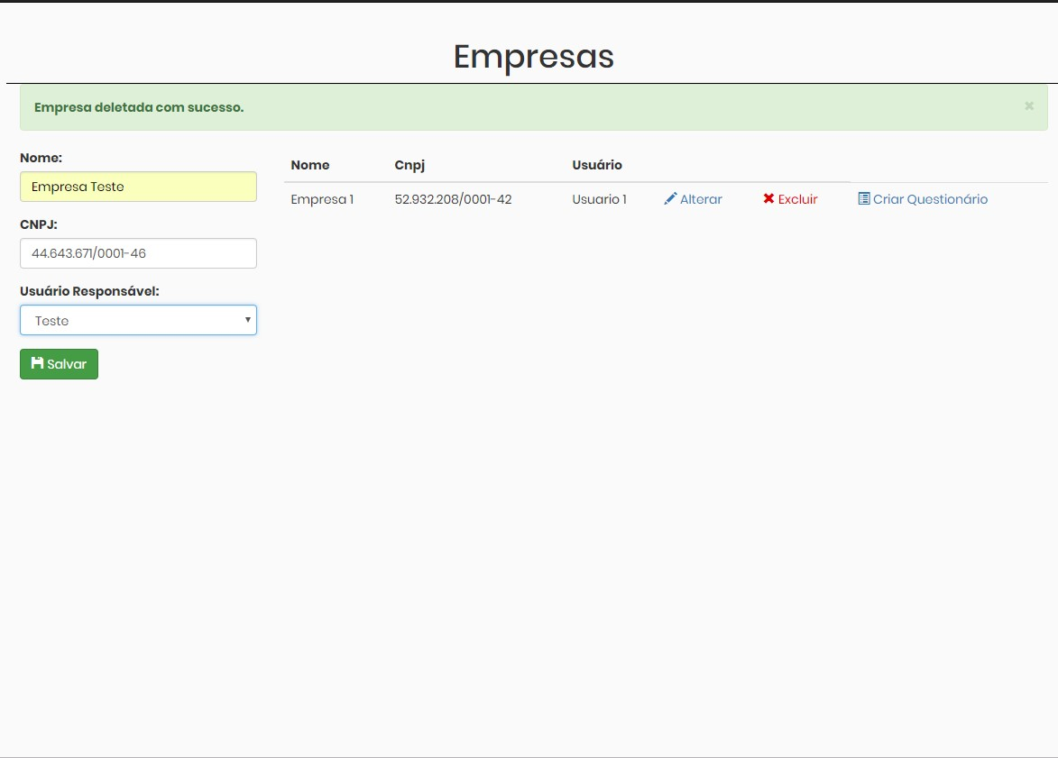

**3- Criando um Questionário**

Após o usuário ser criado e a empresa ser associada com o mesmo, está na hora de criar um questionário para verificação dos dados.

Quando de associação da empresa com o usuário já estiver pronta, clique em Criar Questionário conforme exemplificado na imagem anterior

Para responder o Questionário, clique em “Questionarios” e logo após em “Responder Questionário”.

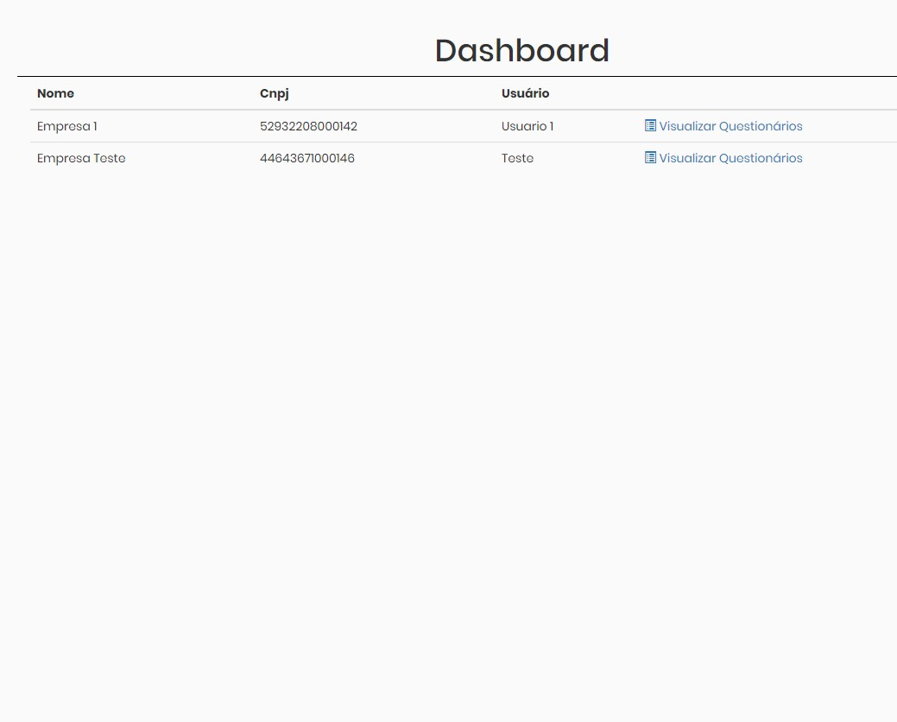

Quando todas as perguntas forem respondidas, clique em Enviar.

Lembrando que o questionário é divido em 5 categorias:

* Ativos e Dispositivos
* Comunicação e Conectividade
* Serviços de Backend
* Padrões & Requerimentos Regulatórios
* Ambiente de Projeto

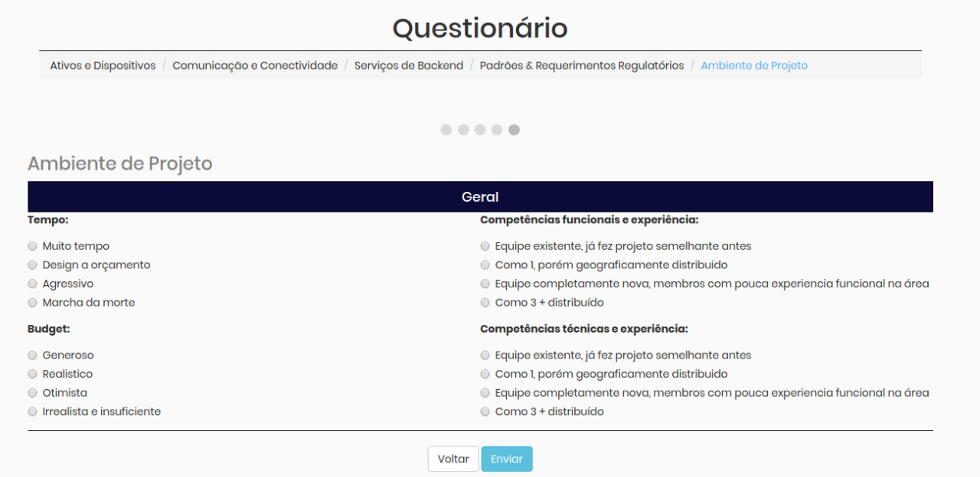

Após o relatório for gerado, irá aparecer um gráfico com as informações do questionário baseadas em suas respostas

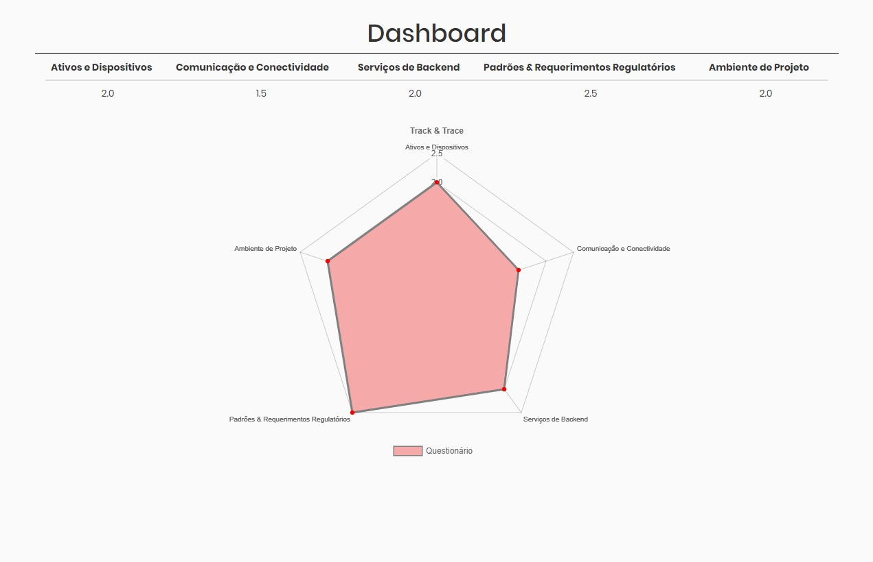

# CONCLUSÕES

## **resultados**

Ao final do projeto, a maioria dos requisitos exigidos foi implementada com sucesso. A usabilidade esta de acordo com o esperado, assim como as telas.

## **Considerações finais sobre A evolução da solução**

No decorrer do projetos, nos deparamos com alguns problemas sempre superados da melhor forma possível. Conseguimos atender da melhor forma as expectativas e entregar uma solução pratica para o problema do uso de IoT. Uma aplicação mobile poderia ser desenvolvida para o futuro do projeto, na qual daria mais liberdade e outra alternativa de uso ao cliente.